TRƯỜNG TH&THCS KỲ NAM TỔ CHỨC “LỄ TỔNG KẾT NĂM HỌC 2021- 2022” VÀ “LỄ RA TRƯỜNG CHO HỌC SINH LỚP 9 NIÊN KHÓA 2018– 2022".

Năm học 2021 - 2022 là minh chứng rõ nét về những nỗ lực không ngừng của mỗi cá nhân cũng như thành tích rực rỡ của tập thể thầy và trò trường TH&THCS Kỳ Nam. Khép lại một năm học đầy biến động, sáng ngày 26/5/2022, Trường TH&THCS Kỳ Nam long trọng tổ chức Lễ Tổng kết năm học 2021 - 2022 và Lễ ra trường cho học sinh lớp 9 niên khóa 2018 - 2022.

Như chưa từng có dấu vết của dịch bệnh Covid-19, hè về, chan mật nắng xuống muôn nơi, các anh chàng nhạc công ve sầu lại tấu lên khúc nhạc gọi mời thay áo phượng đỏ thắm khắp sân trường. Náo nức bao nỗi lòng trong thời khắc khép lại một hành trình năm học cũ với bao sự cố gắng vượt qua các khó khăn do dịch bệnh gây ra để hoàn thành tốt mọi nhiệm vụ được giao, hứa hẹn một hành trình năm học mới với bước tiến cao và xa hơn. Trong niềm cảm xúc thiêng liêng đó, thầy và trò trường TH & THCS Kỳ Nam long trọng tổ chức Lễ Tổng kết năm học 2021 - 2022 và Lễ ra trường cho học sinh lớp 9 niên khóa 2018 - 2022. Buổi lễ càng trở nên trang trọng hơn với sự hiện diện của Đại diện các cấp chính quyền, Đại diện Hội Cha mẹ học sinh; lắng đọng hơn với sự có mặt của toàn thể cán bộ giáo viên, nhân viên cùng các em học sinh của nhà trường.

Mở đầu chương trình là các tiết mục văn nghệ đặc sắc do các em trong đội văn nghệ của các lớp biểu diễn.

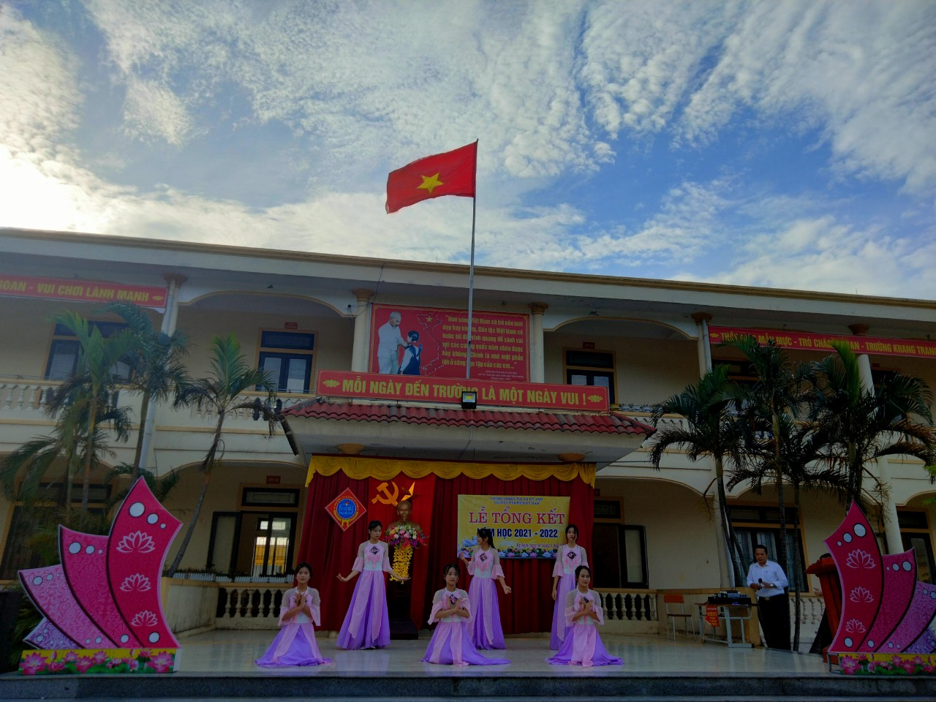

Sau các tiết mục văn nghệ từ các tập thể lớp là nghi lễ chào cờ trang nghiêm.

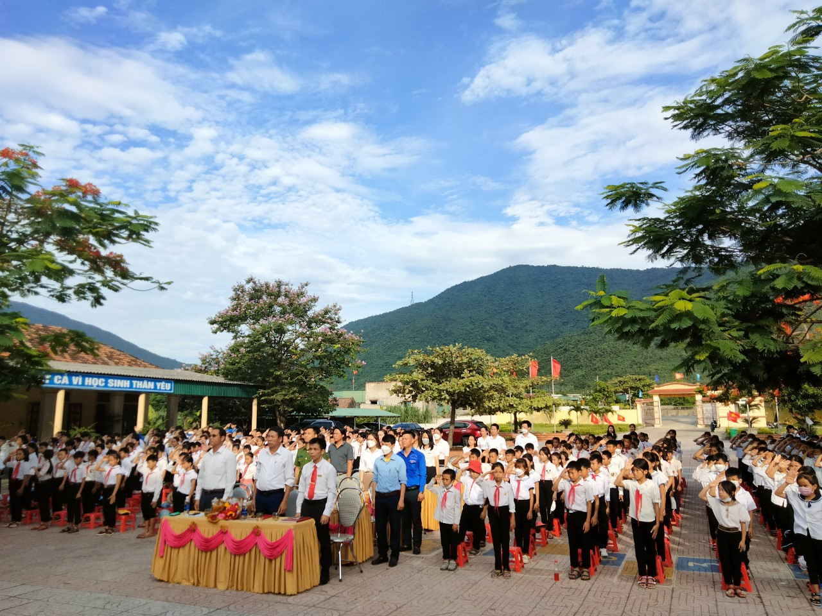

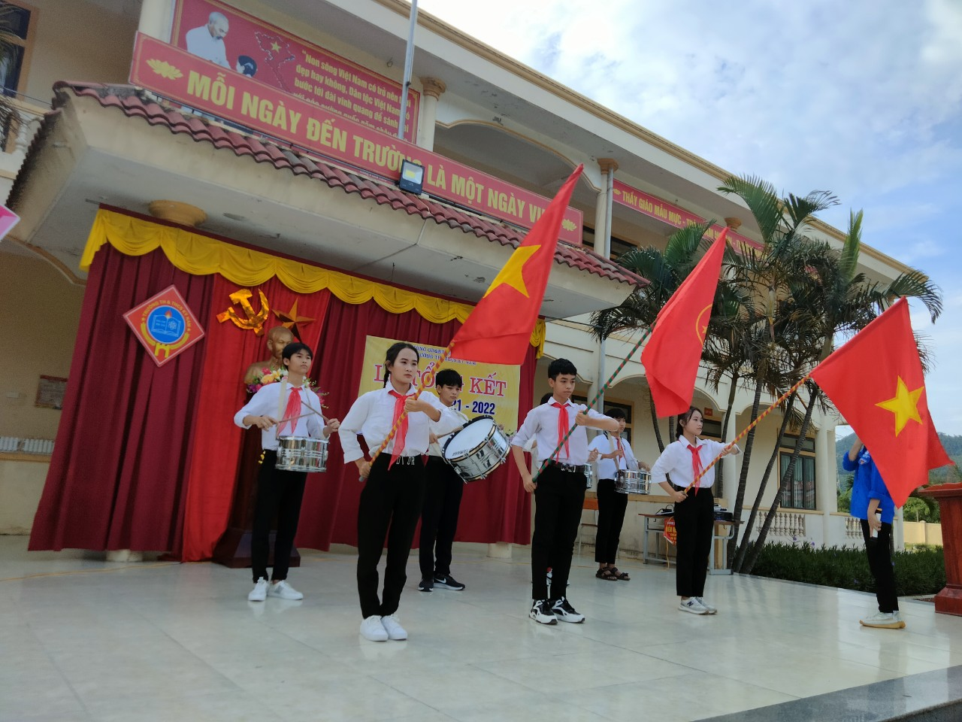

Sau lễ chào cờ trang nghiêm, Thầy giáo Nguyễn Viết Lộc – P. Bí thư Chi bộ - P. Hiệu trưởng thay mặt Nhà trường lên tuyên bố lý do và giới thiệu đại biểu. Về tham dự Lễ Tổng kết năm học có mặt của các đ/c đại diện Chính quyền UBND Xã: đ/c Bùi Văn Luyện P. Bí thư thường trực Đảng ủy, chủ tịch HĐND xã, đ/c Bùi Văn Chuổng - Chủ tịch UBND xã, đ/c Đặng Đình Danh - Bí thư Đoàn xã, đ/c Bùi Xuân Luận đại diện Hội khuyến học Xã; Chị Lương Thị Ánh Tuyết - Hội trưởng Hội phụ huynh Trường...cùng các đ/c đại diện cho Công An, Mặt trận trên địa bàn...cũng về tham dự.

đ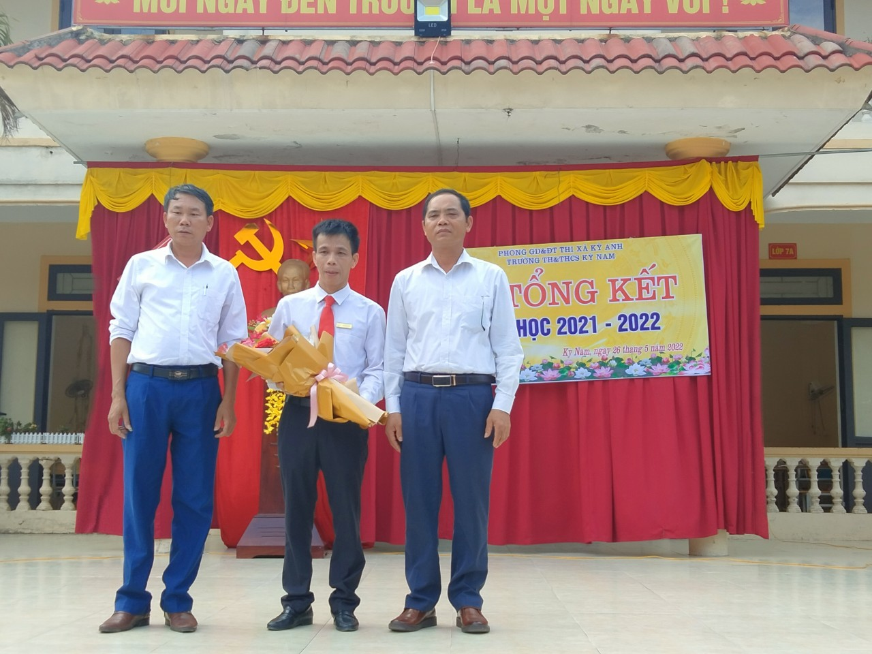

Đại diện UBND xã tặng bó hoa tươi thắm chúc mừng HĐ sư phạm Nhà trường trong năm học vừa qua.

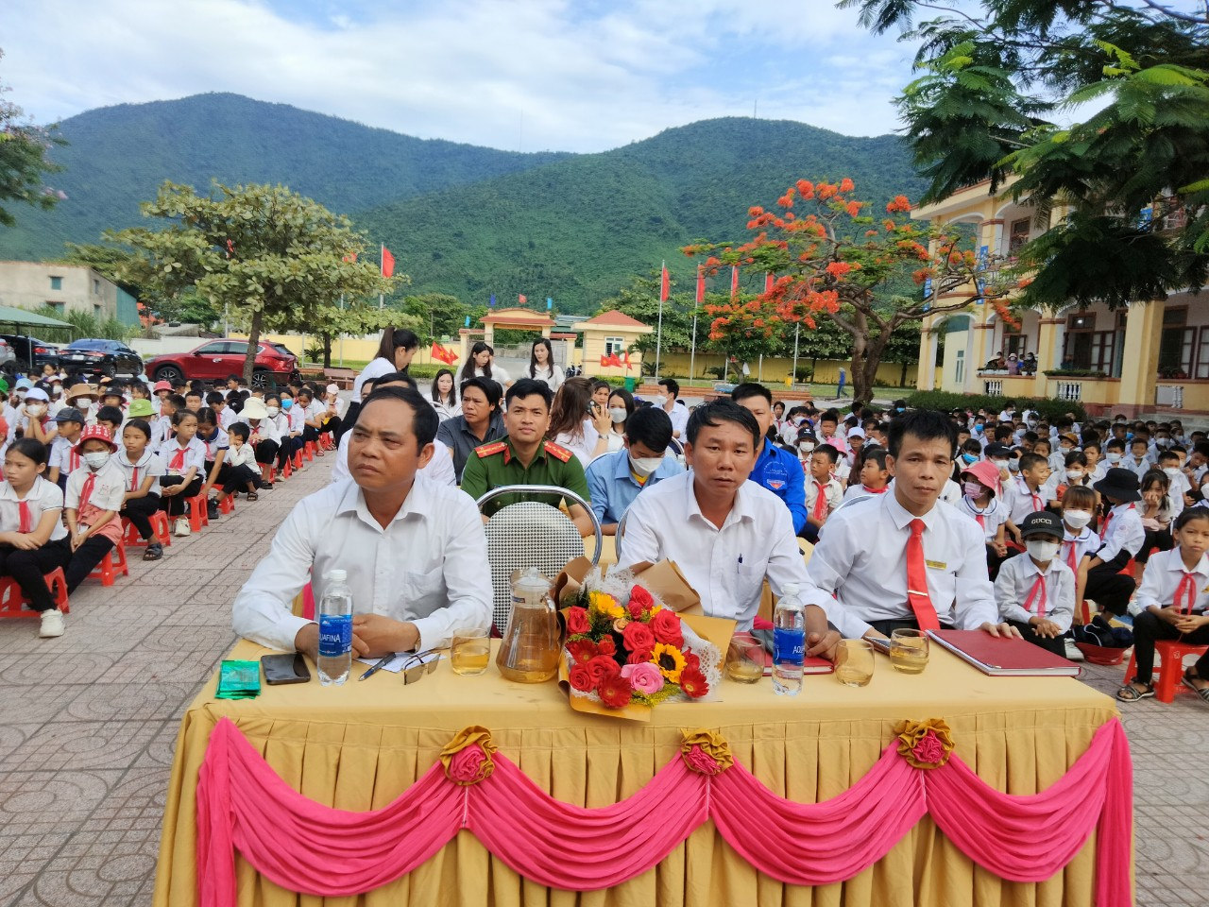

Thầy giáo Trần Xuân Đạt Bí thư Chi bộ - Hiệu trưởng nhà trường đã tổng kết, đánh giá những kết quả nhà trường đã đạt được trong năm học vừa qua. Niềm vui rạng ngời trên khuôn mặt các vị đại biểu khách quý, của tập thể hội đồng Sư phạm nhà trường và của các em học sinh. Năm học 2021– 2022 vừa qua, rất đặc biệt và đáng nhớ nhất từ trước đến nay, một năm học đã gặp phải muôn vàn khó khăn bởi đại dịch Covid-19; Mở đầu năm học là lễ khai giảng trực tuyến, việc dạy và học được linh hoạt diễn ra đúng với tình hình căng thẳng của dịch bệnh. Song với sự quan tâm của các cấp lãnh đạo, chính quyền địa phương, của Ngành GD&ĐT Thị xã Kỳ Anh cùng với nỗ lực phấn đấu không ngừng của thầy và trò nhà trường, trong năm học vừa qua, chất lượng giáo dục toàn diện của nhà trường đã có bước phát triển vượt bậc.

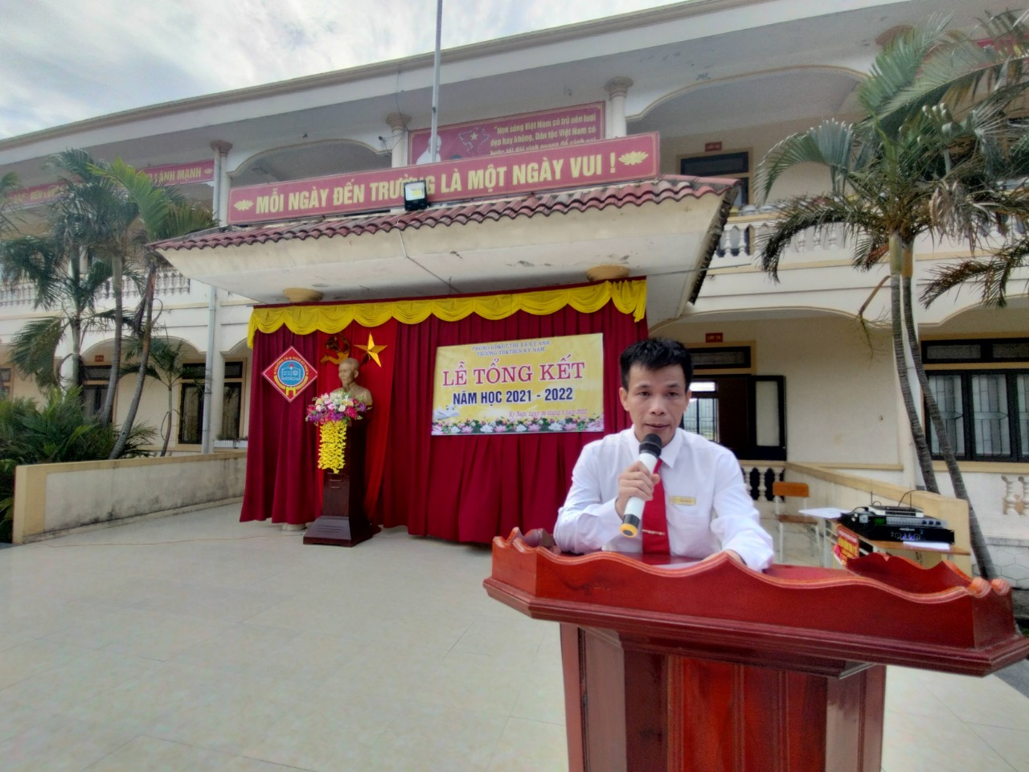

Thầy giáo Trần Xuân Đạt - Bí thư chi bộ - Hiệu trường nhà trường đọc Báo cáo tổng kết năm học 2021 – 2022

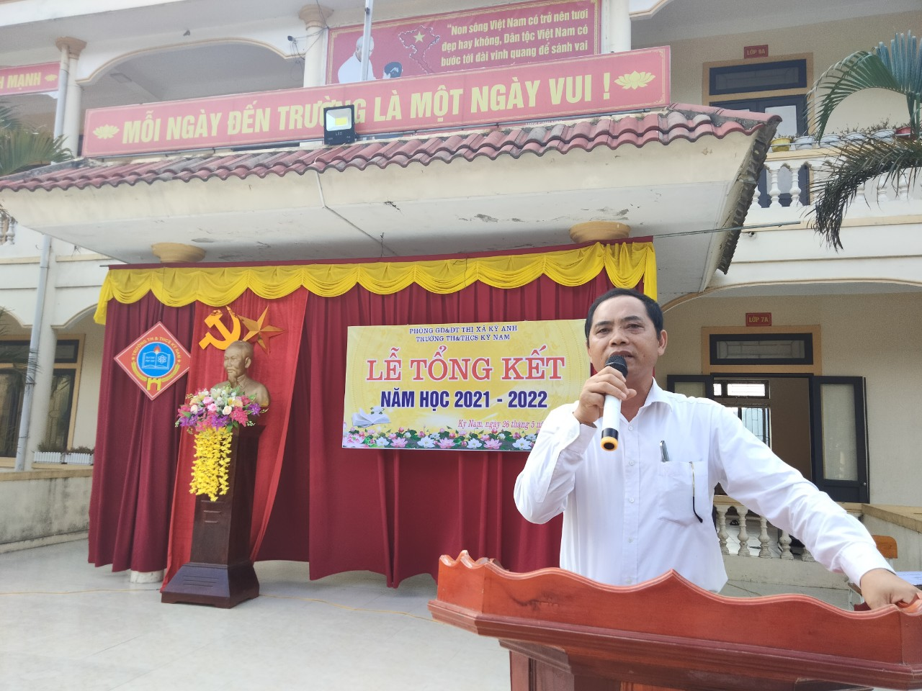

Đ/c Bùi Văn Chuổng – Chủ tịch UBND Xã phát biểu ý kiến tại Buổi lễ.

Để tuyên dương những thành tích đóng góp của học sinh và ghi nhận những nỗ lực cống hiến của các thầy giáo, cô giáo, nhà trường đã trang trọng tổ chức phát thưởng trong Lễ tổng kết năm học 2021 – 2022.

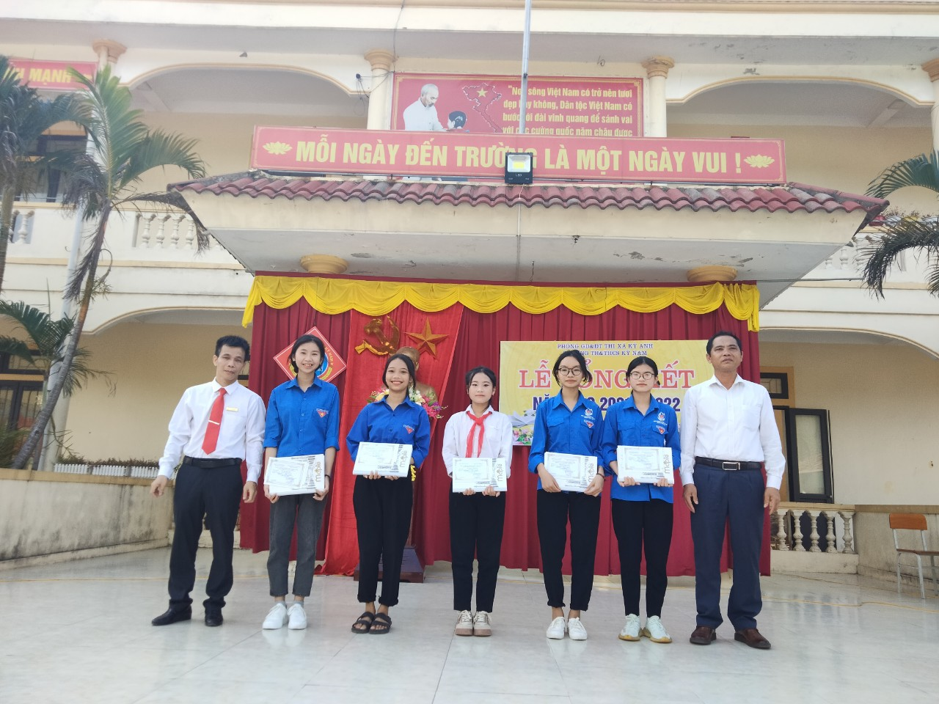

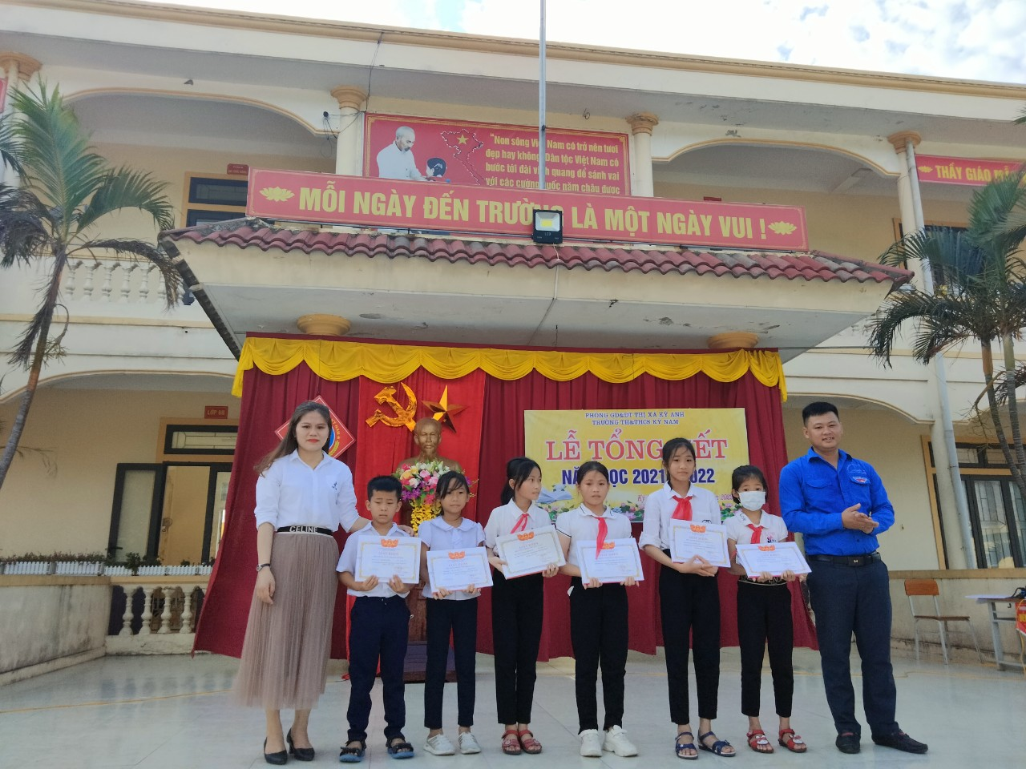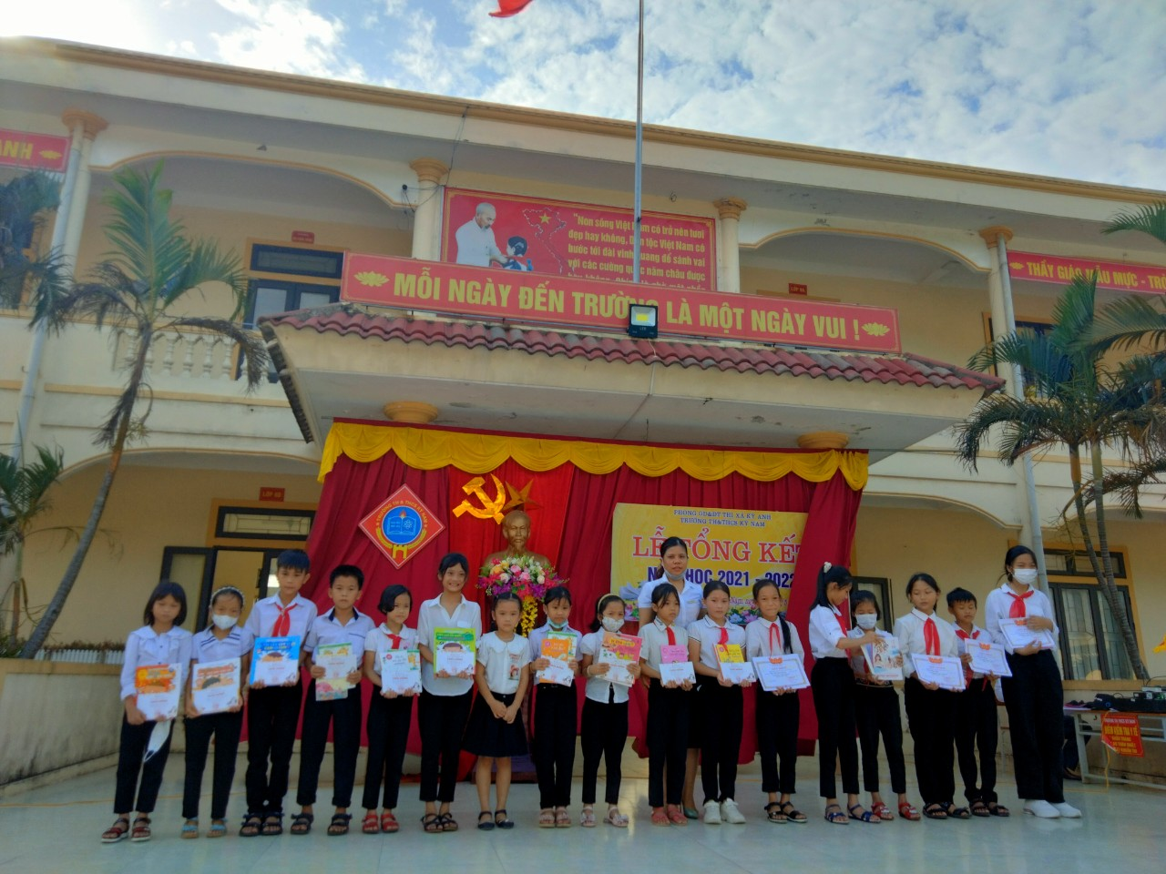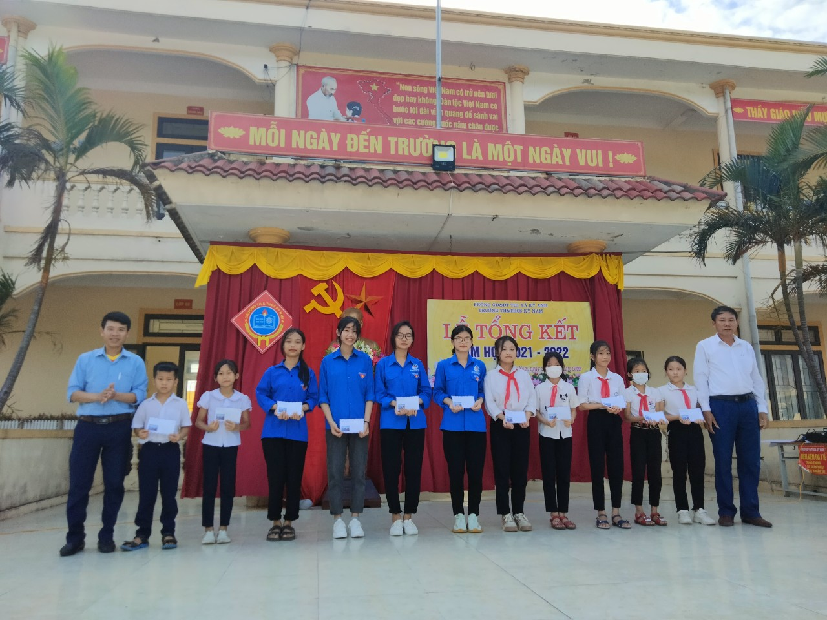

Tháng Năm - Hạ về mang theo hơi thở gấp gáp của những mùa thi, ánh nhìn lưu luyến của những buổi chia tay và cả những dấu ấn về một chặng đường đã đi qua trong mỗi người thầy, mỗi cô cậu học trò và mỗi bậc phụ huynh học sinh. Tất cả khơi dậy những cảm xúc mến thương cho buổi Lễ tổng kết năm học 2021 - 2022 và Lễ ra trường lớp 9 niên khóa 2018 - 2022 của trường TH&THCS Kỳ Nam. Có gì đó bồi hồi pha luyến tiếc trong nỗi lòng của những người sắp phải nói lời tạm biệt nhau khi giờ khắc chia tay gần kề. Tất cả những giây phút chùng xuống đã hòa lan một không khí thật sâu lắng cho một Lễ ra trường cho HS lớp 9. Từ những lời tri ân sâu sắc của đại diện học sinh và lời phát biểu chia tay các em từ đại diện Nhà trường, cho đến những ánh mắt, nụ cười dành cho nhau đều chất chứa những tình cảm ân tình sâu nặng.

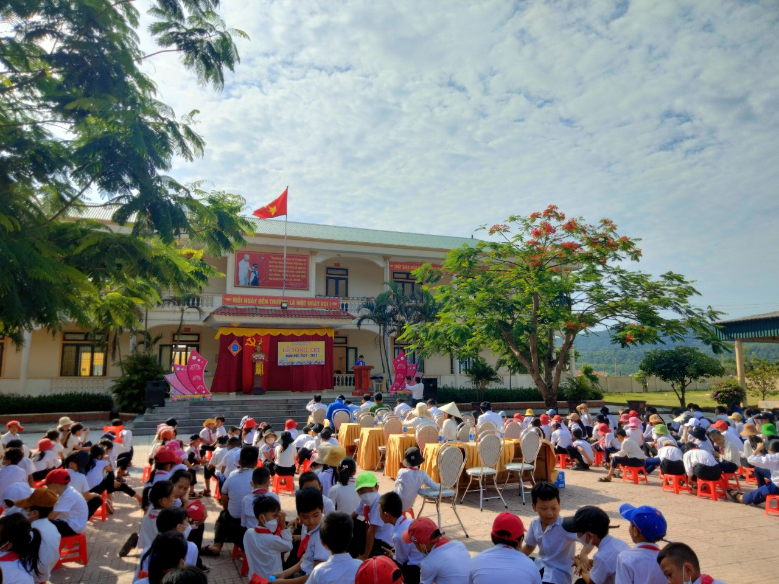

Em Nguyễn Thu Phương – đại diện HS lớp 9 có đôi lời Tri ân thầy cô.

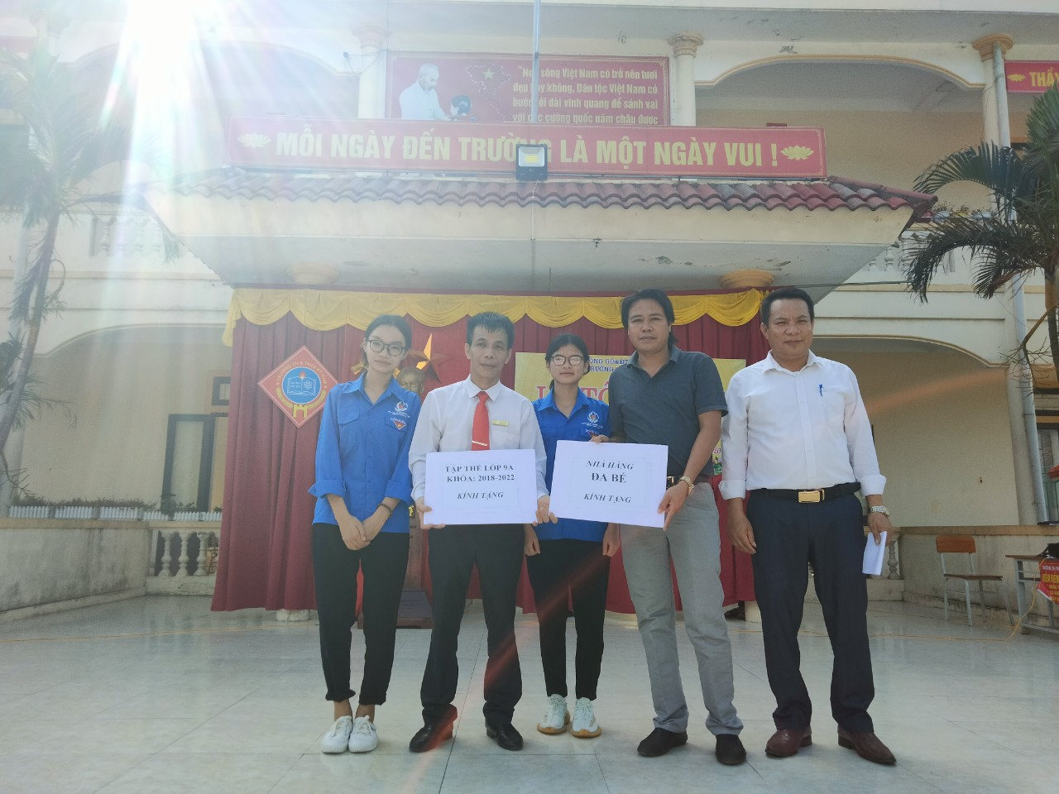

Đại diện HS lớp 9 và Nhà hàng Đa Bé có món quà gửi tặng tới Nhà trường.

Trước khi buổi lễ kết thúc, Đại diện Đoàn – Đội, thầy giáo Nguyễn Phan Nam và đ/c Đặng Đình Danh – Bí thư Đoàn xã đã ký kết bàn giao HS về sinh hoạt hè taih địa phương trong dịp Hè.

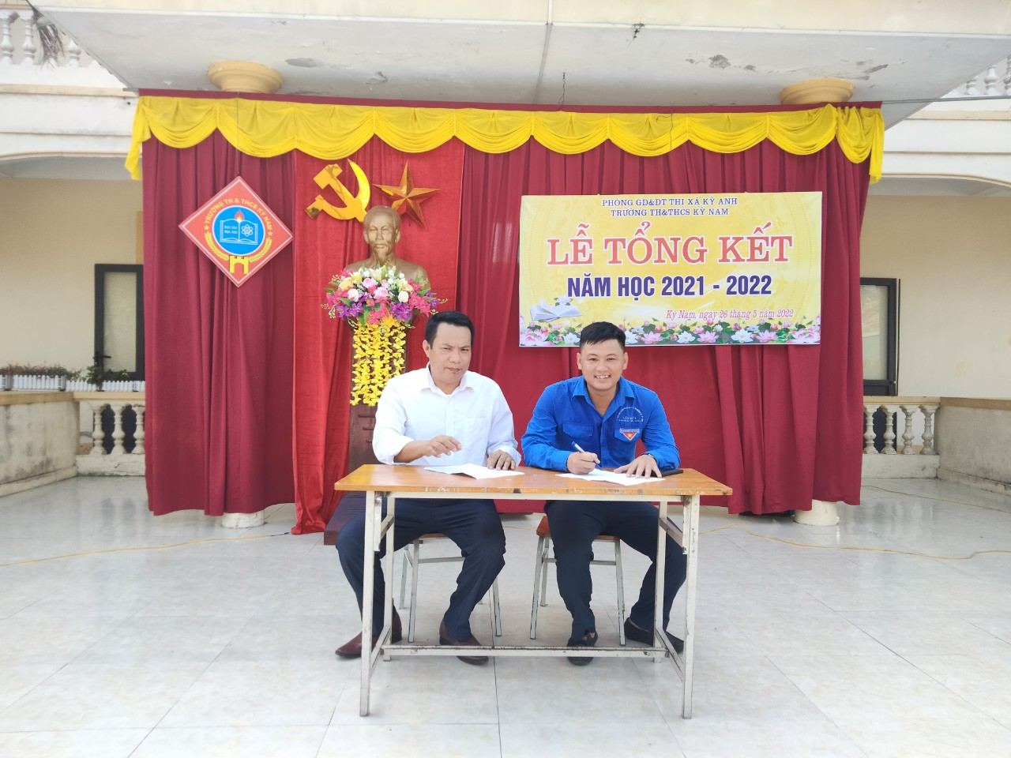

Vậy là một năm học nữa lại trôi qua với bao cảm xúc. Đó là sự hân hoan mừng thắng lợi của một năm học, là niềm phấn khởi của những cô cậu học trò thấy mình trưởng thành hơn mỗi khi một năm học trôi qua, là sự bồi hồi xúc động tri ân tới các thầy cô, là nỗi buồn lưu luyến chia tay khi phải nói lời tạm biệt mái trường, rời xa thầy cô bè bạn suốt những năm tháng thân thương.... Tạm biệt năm học cũ với niềm tự hào về những thành tích đã đạt được bên cạnh những luyến tiếc... tập thể CB-GV-NV và học sinh trường TH & THCS Kỳ Nam quyết tâm phấn đấu để có một năm học mới thành công rực rỡ hơn nữa, mãi là “nơi rèn luyện, chắp cánh ước mơ và gửi gắm niềm tin” của PH và HS thân yêu.

